Муниципальное учреждение дополнительного образования
«Центр эстетического воспитания детей»
Республика Мордовия, город Саранск

Беседа по изобразительному искусству
«Материалы для художника»
(для детей 8 -12 лет)

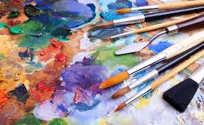

Подготовила:
педагог дополнительного образования
студии изобразительного искусства
Калиниченко Татьяна Александровна

Саранск 2022
«Материалы для художника»
Художником называют людей, которые работают красками и карандашами, занимаются скульптурой, дизайном и т. д.
Многие люди чувствуют в себе потребность выражать свои чувства и эмоции на бумаге при помощи рисования. Те, у кого это получается особенно хорошо, могут задуматься о том, чтобы превратить рисование в свою специальность и стать художником.
История профессии
Художники существовали с незапамятных времен — всем известна наскальная живопись, из изучения которой видно, что люди всегда стремились к тому, чтобы выражать желаемое и действительное при помощи рисунка.
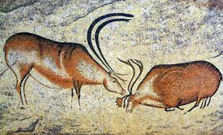
В античности художников уважали, но с приходом средневековья для этой профессии наступили тёмные времена, поскольку признание получали в основном те мастера, которые занимались изготовлением фресок на церковную тематику. С приходом Возрождения ситуация вновь повернулась в пользу искусства, и профессия художника получила стремительное развитие. В дальнейшем популярность и признание художников зависели в большей степени от того, в каком стиле они творили, и насколько это сочеталось с происходящим в мире.
В настоящее время художников очень много, так как появилось масса возможностей применить своё умение выражать идеи с помощью рисования.

Какие бывают художники?
Итак, художник — человек, который зарабатывает на жизнь тем, что пишет картины. Конечно, не всё так просто, и на данный момент существует много разновидностей художественной деятельности.
Среди них наиболее популярны следующие:
- Живописец — самый «древний» тип художников, — те, кто рисует с натуры;
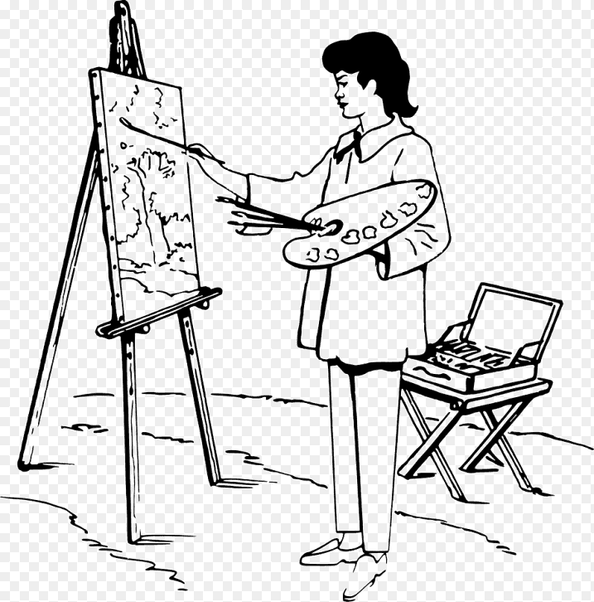
- Иллюстратор — человек, который создает иллюстрации к тексту самого разного вида, включая комиксы;
- Карикатурист — тот, кто специализируется на пародийных изображениях людей и окружающей повседневности;
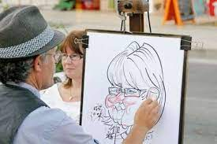
- Модельер или художник по костюмам — тот, кто создает эскизы моделей одежды и полностью привязан к индустрии моды;
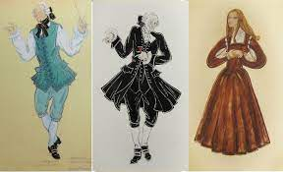
- Реставратор — особый тип художников, который занимается тем, что возвращает к жизни повреждённые временем или рукой человека шедевры;
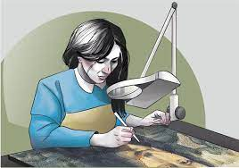
- Художник-копиист — его задача в том, чтобы создавать качественные репродукции;
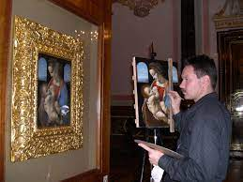
- Портретист — художник, занимающийся передачей особенностей внешности для получения желаемого портрета.
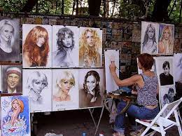
Это, конечно, не полный список направлений, связанных с профессией художника, и существует ещё множество не менее популярных специализаций.

Плюсы и минусы профессии художника
Художник — профессия исключительно творческая. В этом скрыты как плюсы, так и минусы. Среди положительных сторон профессии можно выделить:
- Возможность проявить свои творческие способности и реализоваться как творческая личность;
- Возможность выработать собственный стиль и работать в нём, делая только то, что нравится;
- Ощущение себя творческой элитой, перспективы прославиться и запомниться миру как деятель искусства.
Минусы у такой работы следующие:
- Необходимость работать через «не хочу» и «нет вдохновения», если поджимают сроки заказа;
- Сложности с самоорганизацией и разграничением между работой и отдыхом;
- Перспектива выгорания;
- Творческая свобода иногда может быть ограничена рамками проекта, которым вы занимаетесь, и требованиями заказчика.

Кто же такой художник? Художник – это человек, который творчески работает в какой-нибудь области искусства.
Художника, который пользуется красками (акварель, темпера, гуашь, масло) называют живописцем.
Если художник любит рисовать карандашом, углем, фломастерами, тушью, пером, то его называют графиком.
Художник, посвятивший себя искусству скульптуры – это скульптор (ваятель).
Есть художники, которые занимаются оформительскими работами (создание плакатов, роспись предметов, оформления интерьеров домов, магазинов и различных учреждений). Их называют художниками-оформителями.
Также есть такая профессия как дизайнер – это художник-конструктор, создающий промышленные изделия.
Каждый художник работает разными материалами.
Какими же материалами работает художник-живописец?
Виды красок
Акварель – это прозрачные краски, разводимые водой. В акварельной живописи не используют белую краску. Роль белил играет бумага, поэтому если нужно осветлить цвет, то необходимо использовать больше воды.
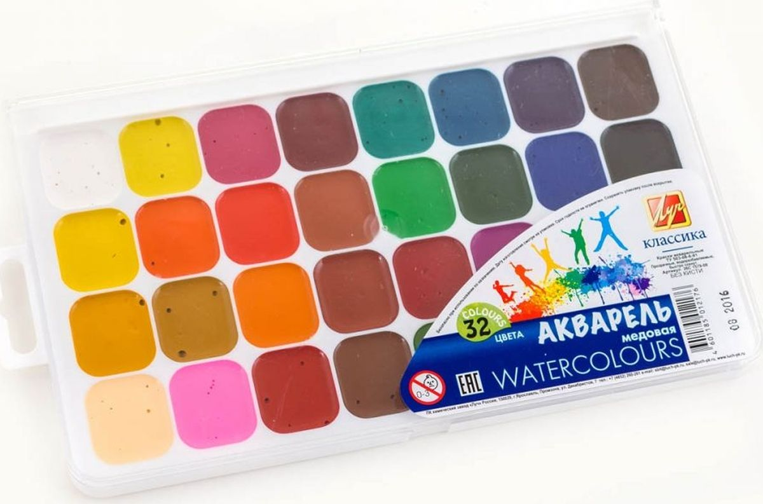
Гуашь – это водяные краски, более плотные и густые, чем акварель. Краска гуашь не прозрачна и содержит белила. Это означает, что писать нужно от темного к светлому, а не наоборот. Гуашь достаточно быстро сохнет. Если вы допустили ошибку, то нельзя ее исправлять, пока гуашь не просохла. В случае нарушения этого правила у вас получится размазанное грязное пятно. Вносить изменения и исправления в рисунок нужно, дождавшись полного высыхания слоя гуаши.
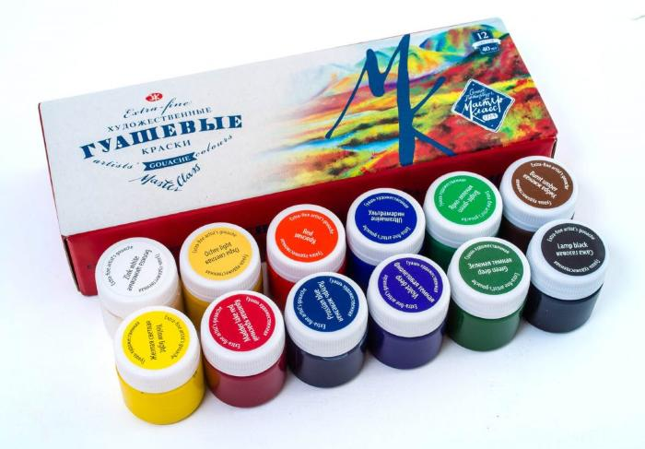
Смешивая цвета, нужно брать в расчет, что влажная гуашь более яркая. Когда она высыхает, она бледнеет, Поэтому цвета всегда нужно выбирать более насыщенные, чем те, которые вы желаете видеть в конечной работе.
Масляные краски – краски, состоящие из окрашивающих пигментов и масла. Масляные краски, в отличие от акварели и гуаши, сохнут очень медленно. Масляные краски растворяют специальной жидкостью (разбавителем).
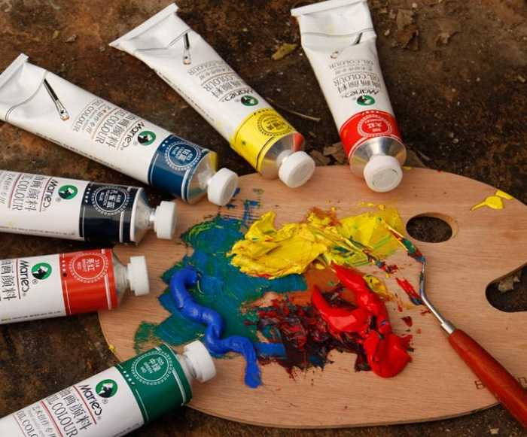
Виды кистей
Кисть – это инструмент художника, для наложения краски на бумагу, картон, холст.
Кисти бывают плоские и круглые
Круглые кисти. Предназначается для нанесения краски линией. Это прекрасная кисть для рисунка, создания фактуры, работы над деталями.
Плоские кисти – это вид кисточек, у которых волосяной пучок плоской формы. Такими кистями наносят широкие ровные мазки: ими хорошо работать на крупных участках бумаги.
Изготавливают кисти из волосков белки, пони, колонка, свиньи, а так же синтетических материалов.
Свиная щетина: Прекрасный выбор среди лучших кистей для масла и гуаши. Кисть из свиной щетины также хорошо подходит для работы с густой краской. Отличаются упругостью.
Синтетические кисти. Синтетический волос на основе искусственных волокон очень популярен в наше время. Такие кисти отличаются эластичностью. Ими удобно работать с масляными красками и гуашью.
Кисти колонковые изготавливаются из обработанного волоса хвоста колонка. По форме бывают круглые и плоские, с удлиненной или укороченной волосяной частью. Эти кисти отличаются исключительной упругостью и эластичностью при удовлетворительной мягкости они применяются во всех видах живописи. Особенно они не заменимы при выполнении мелких деталей.
Кисти беличьи изготавливаются из обработанного волоса хвоста белки. По форме выпускаются только круглые. Беличьи кисти отличаются большой мягкостью и эластичностью.
Какую бумагу используют художники?
Это может быть ватман
или специальная акварельная бумага.
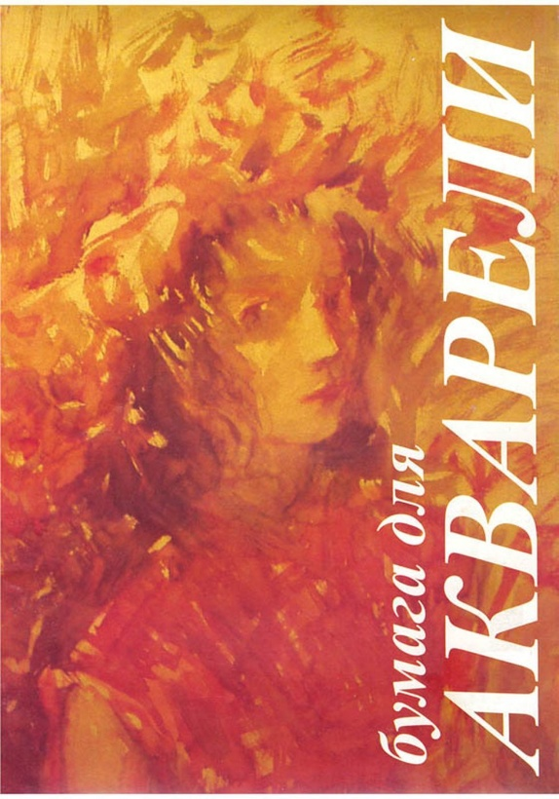
Художник-живописец обязательно использует палитру.
Палитра – это небольшая тонкая и лёгкая доска четырёхугольной или овальной формы, на которой художник смешивает краски во время работы.
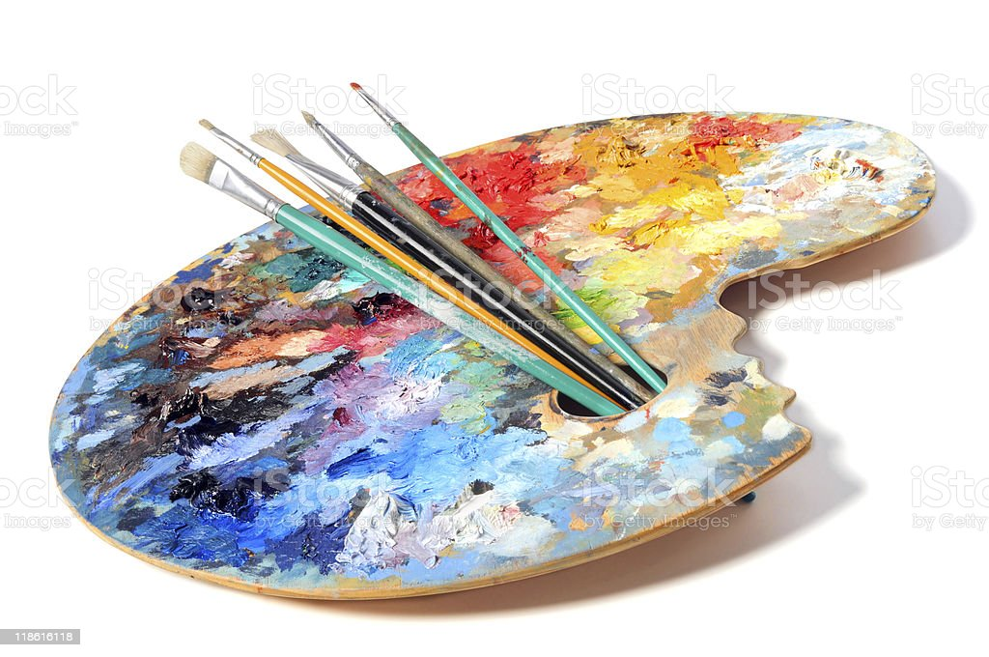
Художник-график работает карандашами, углем, пастелью
Графитные карандаши (простые и цветные) – карандаши, в основе которых лежит графит. Они различаются по твёрдости грифеля, которая, как правило, указана на карандаше и обозначается буквами М (В) — мягкий и Т (H) — твёрдый. Стандартный (твёрдо-мягкий) карандаш обозначается сочетаниями ТМ или HB. Буква F (от англ. fine point (тонкость) – это средний тон между НВ и Н.
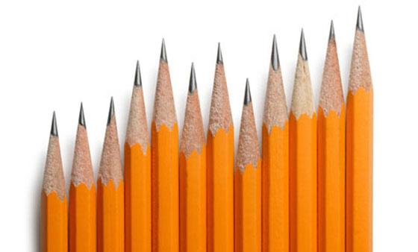
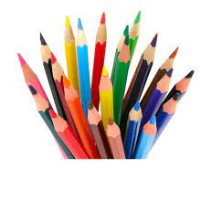
Очень популярен среди художников уголь для рисования. Рисовальный уголь бывает двух видов: обычный древесный уголь и прессованный. Древесный уголь приготовляется из сухих, очищенных от коры прутиков ивы и березы путем обжига.
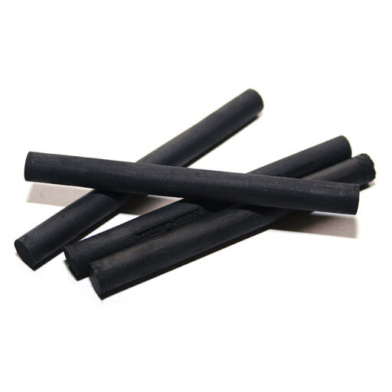
Прессованный уголь чернее и жирнее, чем древесный. Изготавливают его из угольного порошка, с применением растительного клея в качестве связующего вещества. Прессованный уголь продают в виде палочек, они бывают трех номеров твердости.
Пастель – цветные карандаши без оправы, изготовленные из цветного порошка. Бывает двух видов – масляная и сухая.
